Оценка уровня работоспособности энергетических систем по комплексу параметров.
В.Э. Зинуров, М.Ю. Шалина, студенты; рук. В.И. Круглов, к.т.н., доц.
(КГЭУ, г.Казань)
Эксплуатация по фактическому техническому состоянию основывается на измерении и прогнозе изменения множества параметров. В [1] были представлены подходы к использованию в качестве обобщающего показателя информационной и термодинамической энтропии оценки текущего показателя работоспособности. Тем не менее, задача объединения этих показателей не была решена. Было предложено сравнить результаты расчетов энтропии отказа по температуре с помощью эксергетического и информационных методов. Достаточное совпадение результатов позволило включить в эксергетический метод параметры, не имеющие отношения к традиционной оценке степени термодинамического совершенства. В основу расчетов были положены результаты прогноза изменения величин остаточных ресурсов газотурбинной установки в ходе ее эквивалентно-циклических испытаний.
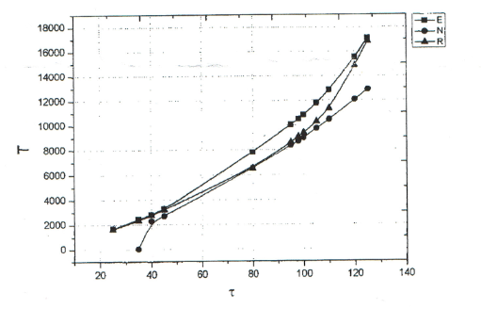
Рис.1 Зависимость уровня работоспособности от нагрузки [1].
В докладе представлена методика обработки результатов измерения параметров состояния различной физической природы с целью прогнозирования изменения уровня работоспособности исследуемого объекта.
Литература:
1. Григорьева О.В., Круглов В.И. Использование структурных параметров при оценке энергетических систем эксергетическим методом // Изв. Вузов. Проблемы энергетики, 2008. - № 1-2.

